RUS 4.3
«Союзная артиллерия»
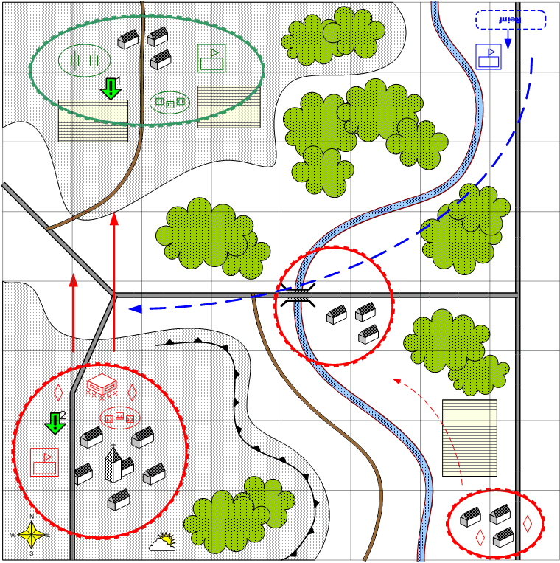

Карта 7 на 7. Германия. Весна. Вечер.

Ландшафт.
С правой стороны карты две противоположные возвышенности. Река с единственным мостом у деревни.

Описание.
Союзная артиллерийская часть должна подвергнуться массированной атаке противника. Задача игрока прорваться к союзникам и обеспечить защиту артиллерии, а потом с их помощью захватить город на северо–западе.
Пока игрок прорывается через реку, союзники подвергаются 1 – 2 небольшим атакам вражеской пехоты. Третья атака должна стать фатальной для артиллерии, если игрок не успеет прийти на помощь.
После отражения атак союзная артиллерия начинает обстрел города и укреплений вокруг него для того, что бы игрок смог быстрее овладеть городом.

Условие поражения.
У игрока нет войск и подкреплений.
Провалено любое из заданий.

Условие победы.
Выполнены все задания.

Рекомендовано подкреплений.
3 - 4

Сложность.
Средняя

Задания.

- Обеспечить защиту союзной артиллерии.
- Захватить город.

Войска игрока.
На усмотрение дизайнера. В соответствии со схемой подкреплений войск для этой главы.

Подкрепления игрока.
Пехота.
Тяжёлые танки.
Лёгкие танки.
Самоходная артиллерия.
Штурмовики.

Войска союзника.
4 – 6 дальнобойных гаубиц.
Пехота.

Подкрепления союзника.
Нет.

Войска противника.
На усмотрение дизайнера. В соответствии со схемой подкреплений войск для этой главы.

Подкрепления противника.
На усмотрение дизайнера. В соответствии со схемой подкреплений войск для этой главы.

